**Project Plan**

**团队：王博文 魏旭东**

1. **游戏规则描述**

《2048》 [1] 是一款比较流行的数字游戏，最早于2014年3月20日发行。原版2048首先在GitHub上发布，原作者是Gabriele Cirulli，后被移植到各个平台。这款游戏是基于《1024》和《小3传奇》的玩法开发而成的新型数字游戏。

2048游戏规则：.

2048是在一个4*4的正方形格子中进行的，一开始游戏会出现2个数字，在游戏中系统本身只会给出2跟4这2个数字的，而我们的目标是2048。

游戏开始后，玩家要通过移动数字进行合并来达到2048，在游戏中玩家将数字移动一个方向，正宫格中所有的数字也会同样移动，通过这样的移动，2跟2合成4，4跟4合成8以此类推，只有同数值的数字才能合成，我们需要通过一次次的相加最终合成2048。

.当玩家成功合成2048后，游戏就顺利通关了，也就是游戏胜利，而如果正宫格中的格子全部填满并且相邻的格子都不相同，也就是无法移动的话，那么游戏结束，游戏失败。

1. **问题难点和工作量**
2. 游戏的界面，需要生成一个4*4的表格，表格中的内容还要可以随时改变（考虑使用二维数组，我们可以通过一个4*4数组来实现2048的布局。用数字0来模拟空格）。
3. 游戏过程中要在随机的位置生成随机的数值，这个内容需要自学。
4. 实现表格中所有数字的移动，包括上移、下移、左移、右移。
5. 实现表格中数字移动后要实现如果相等就要相加，如果不相等就不能相加。
6. 还需要记录操作获得的分数，如果可以的话，尽可能记录最高得分纪录。
7. 判断输赢：当产生2048即获胜，如果棋盘满了仍未出现即输。
8. **数据来源**
9. 关于随机数的生成（rand函数的学习）：

[c语言中rand()函数的用法笔记_chikey的博客-CSDN博客_rand()函数怎么用](https://blog.csdn.net/chikey/article/details/66970397)

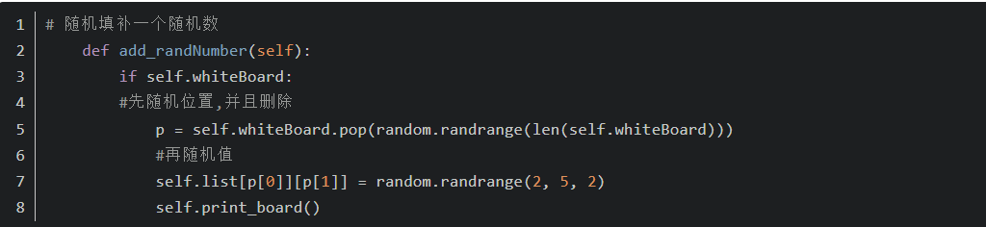

1. 关于实现游戏内每一步都要清除之前输出的画面（清屏）

[C语言下的清屏函数_lopper的专栏-CSDN博客_c语言清屏函数](https://blog.csdn.net/lopper/article/details/5062960)

[好用的清屏函数_m0_51478464的博客-CSDN博客](https://blog.csdn.net/m0_51478464/article/details/114776711)

1. **研究计划**

1.制作大体框架，搞清楚要用到多少函数，实现哪些功能。

2.实现初步的界面初始化。

初始化可以从网上截取，设计图表与排版的格式也可。

3.解决数字的随机生成。

此处需要学习rand函数的用法。

4.实现数字的上移、下移、左移、右移。

5.实现清屏。、

此处也要学习清屏的技巧。

5.解决判断输赢。

若没有空间且无法移动则为输，也可剖析为上下左右都没有与他相等的值时失败 。

6.实现分数的记录与计算。

7.实现最高分纪录的储存。

此处就需要进行文件的操作，stdio.h中内部就有文件的函数。

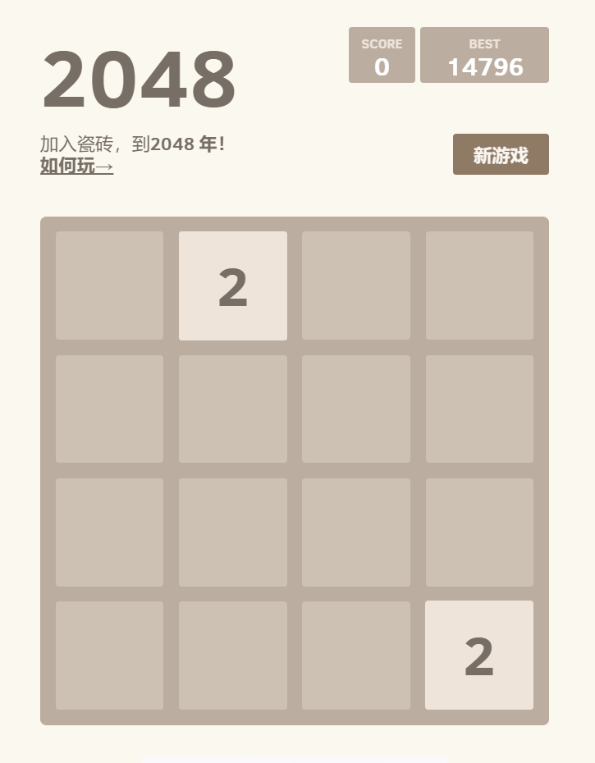样例1：

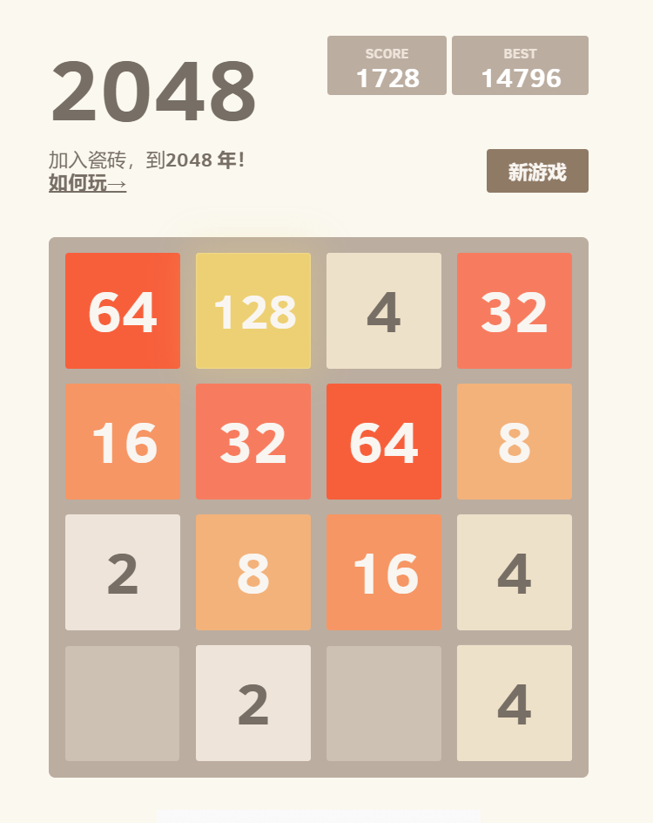

样例2：